Guía Formativa N° 1 Matemática 2º Año Básico Unidad I
*Esta guía tiene un 60% de exigencia”
L : 60 a 100% de logro
NL: menos del 60% de logro

Puntaje Obtenido | L | NL

Nombre: ___________________ Fecha: de del 2020
Objetivo de Aprendizaje: Números 0 hasta 100:

- Leer, escribir y representar (ábaco, sistema monetario).
- Componer y descomponer.
- Ordenar y comparar.
- Resolución de problemas de adición y sustracción sin canje.
Puntaje total: 20 puntos.

Instrucciones para los/las estudiantes:
- Lee atentamente cada pregunta y responde en el espacio dado/ o selecciona respuesta según corresponda.
- Si tienes alguna ,consulta en el Texto de la asignatura (o digital en www.curriculum línea.cl.
- Continúa revisando la página del Colegio para que continúes desarrollando nuevas actividades y revises tus avances.

INSTRUCCIONES PARA PADRES:
Para responder la guía existen diferentes mecanismos:
- Puede imprimir la guía, pegarla en el cuaderno y enviar el registro fotográfico.
- Responder en el cuaderno SOLO CON EL DESARROLLO y enviar registro fotográfico.

EN EL ASUNTO DEL CORREO INDICAR NOMBRE, APELLIDO Y CURSO DEL ALUMNO (a)

INSTRUCCIONES: Lee atentamente las siguientes preguntas y marca con una X la alternativa que consideres correcta o escribe en tu cuaderno la alternativa correcta. (1 punto cada una)

1. El número representado en el ábaco es:
D U

- Ocho
- Nueve
c) Treinta y cinco
d) Cincuenta y tres
2. ¿Cuál es la descomposición según valor posicional del número 98?

a) 10 +99 b) 80 + 9 c) 90 + 8 d) 70 + 8

3. Los números 45 – 35 – 25 - 15 – 5:

a) Están ordenados de menor a mayor.
b) Están ordenados de mayor a menor.
c) No están ordenados.
d) Están desordenados.

Observa atentamente los números que le otorgaron a cada niño.
Responde las preguntas 4 y 5.

MAURICIO 53
PABLO
43
LORENA
31

4. ¿Cuál de estos niños dice que el dígito 3 en su número tiene como valor treinta?

a) Lorena b) Pablo c) Mauricio d) Ninguno

5. ¿Cómo se escribe la cantidad que tiene Mauricio?

- Treinta y uno.
- Cincuenta y tres.
- Cuarenta y tres.
- Sesenta y tres.

6. Malú ha juntado sesenta pesos.
¿Qué alternativa representa la cantidad de dinero que tiene Malú?

a) b) c) d)

7. Julio tiene $40. ¿Cuál de los siguientes productos podría comprar Julio?
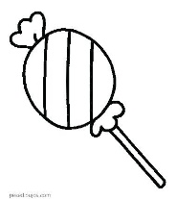
a) b) c) d)

$30
$70
$60
$50

8. “ 7 decenas y 6 unidades” es igual a:

a) 76 b) 67 c) 13 d) 15

9. El número 6D + 4U se lee como:

a) Sesenta y cuatro
b) Cuarenta y seis
c) Diez
d) Seis y cuatro

10. Un número menor que ochenta y nueve es:

a) 88 b) 89 c) 90 d) 99

11. Felipe compra 29 bombones. En un platillo de la balanza coloca 16 bombones y en el otro coloca 13 bombones. ¿Qué balanza representa la situación anterior?

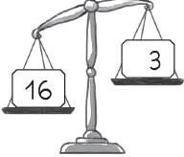
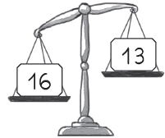
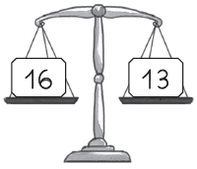
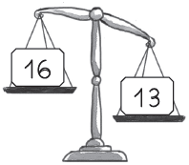
a) b) c) d)
2

12. ¿Cuántos cubos hay representados en la imagen?
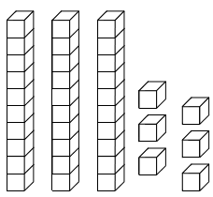
- 30 cubos.
- 36 cubos.
- 63 cubos.
- 64 cubos.
13. Cuarenta y tres palitos se pueden representar por:

- 3 grupos de a 10 y 4 palitos sueltos.
- 4 grupos de 10 y 3 palitos sueltos.
- 4 grupos de 10 y 4 palitos sueltos.
- 3 grupos de 5 y 3 palitos sueltos.
14. ¿Cuántos cubos debes poner en la balanza A para que se cumpla la condición que muestra la imagen?
- Aproximadamente 10 cubos
- Aproximadamente 14 cubos.
- Aproximadamente 20 cubos.
- Aproximadamente 30 cubos.

- Resuelve los siguientes problemas. (3 puntos cada una)

- En una carrera hay 75 personas, se retiran 23.
¿Cuántas personas quedan en la carrera?
Representación: con esquemas. (dibujo: puede ser palitos, círculos cubos etc)

Cálculo: (suma o resta)

Respuesta: ________________________________________________________________

- Javier tenía 54 láminas y su primo le regaló 12 más.
¿Cuántas láminas tiene Javier ahora?

Representación con bloques. (Dibujo: puede cubos)

Cálculo:

Respuesta: ________________________________________________________________

